**Инструкция по подключению к удаленному рабочему столу L2TP в Windows 10.**

Зайти в настройки сетевых подключений. Можно через панель управления или так:

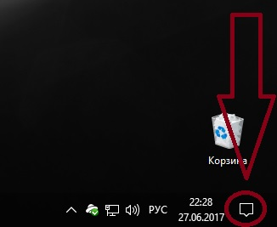

Нажать на кнопку уведомлений в правом углу экрана

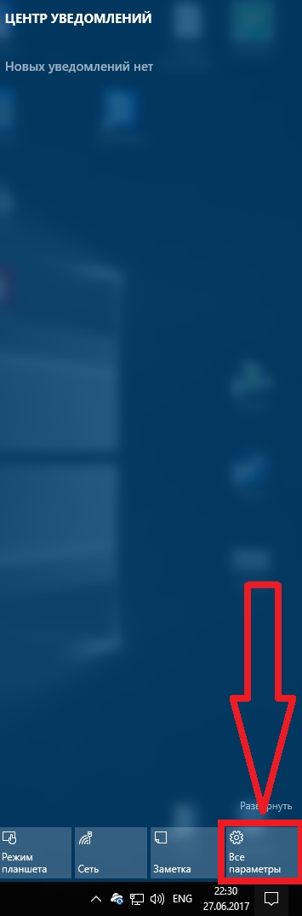

Во всплывающем окне выбрать «все параметры»

Откроется окно, в котором нужно выбрать «сеть и интернет»

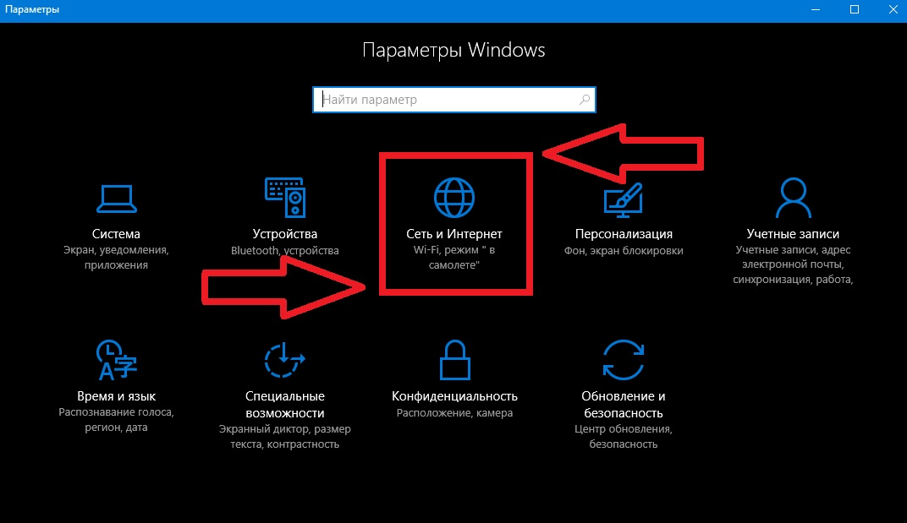

Далее откроется окно, в котором нужно справа выбрать «VPN»

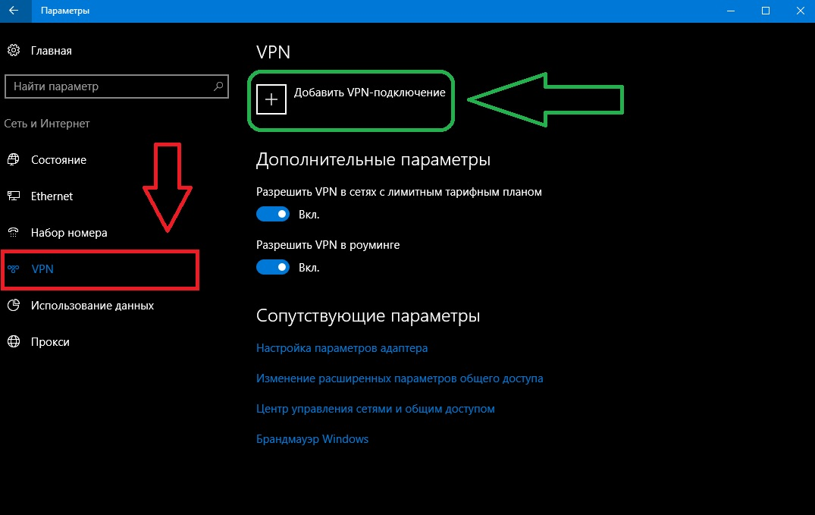

Нажав на вкладку «VPN», справа появится меню с кнопкой в виде «плюса» и надписью «добавить VPN-подключение». Надо нажать туда.

Далее появится окно, в которое надо ввести данные. Данные надо вести такие же, как на картинке.

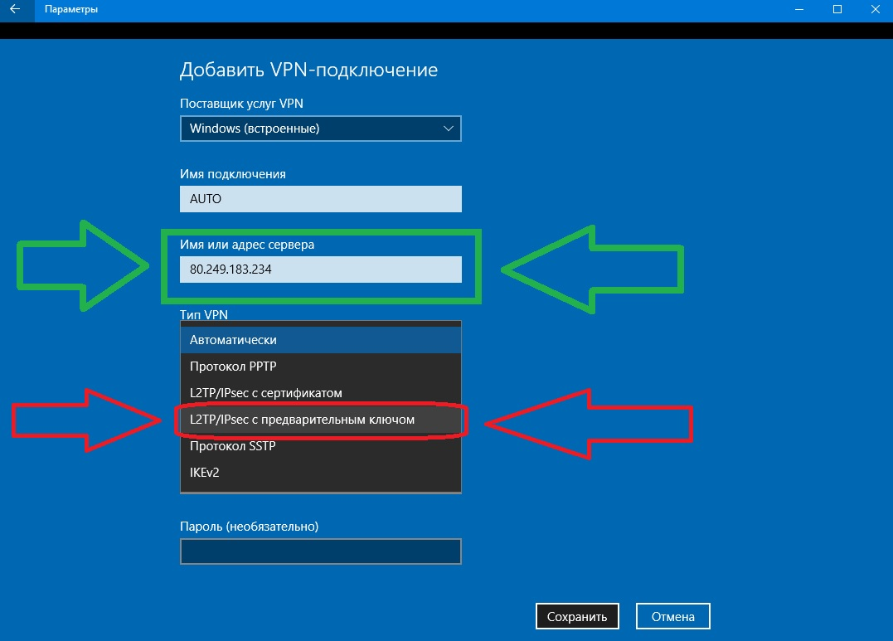

Имя подключению можете ввести любое, главное, чтобы было понятно к чему Вы подключаетесь.

В строку «имя или адрес сервера» надо ввести

**80.249.183.234 (Для Автополе)**

**217.119.19.62 (Для ПД)**

«тип VPN» следует выбрать «с предварительным ключом». Ключ: 1123456

«тип данных для входа» оставляем по умолчанию, т.е. имя пользователя и пароль.

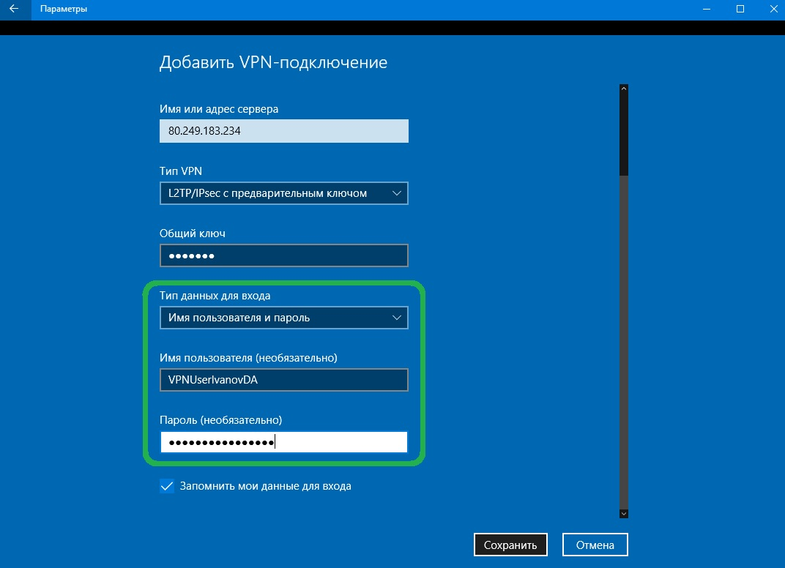

Имя пользователя **ВСЕГДА** начинается с «VPNUser». Так же следует учесть регистр букв.

К примеру если Ваш логин для входа в ПК IvanovDA, то имя пользователя для подключения к VPN будет **VPNUserIvanovDA**

Пароль, два раза как от входа на рабочее место.

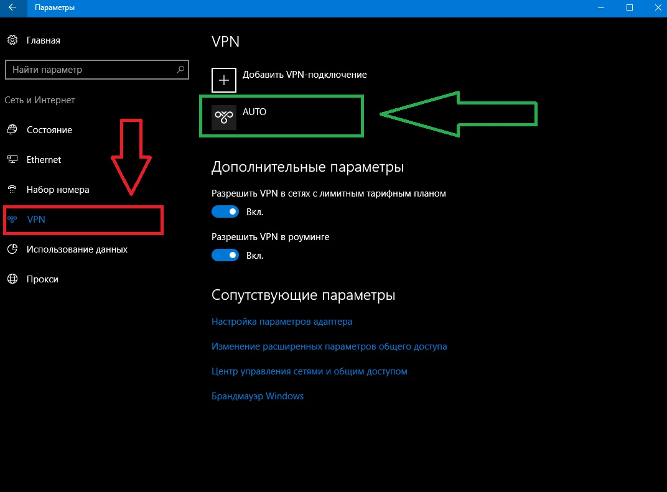

Если все хорошо, то снова заходим в настройки сети (см. начало инструкции).

Переходим во вкладку «VPN», справа выбираете ваше подключение (в моем случае – auto).

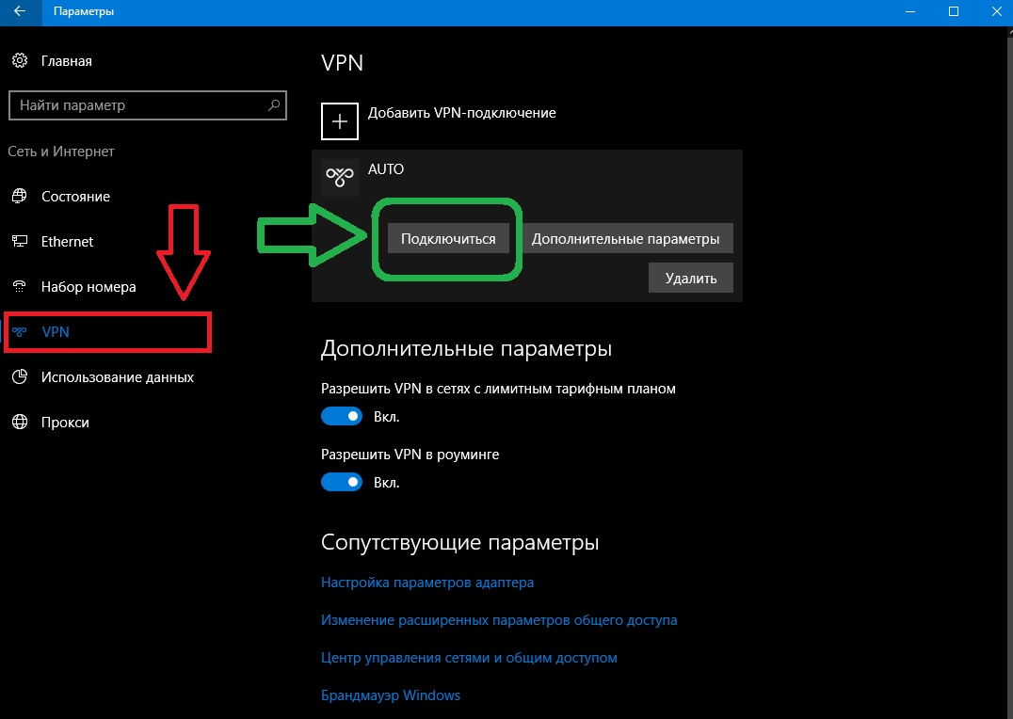

Нажимаем «подключиться».

Если соединение установлено, т.е. все настройки введены правильно и сервер проверил ваши данные, то Вы увидите надпись «отключиться».

Нажимать ее не стоит до тех пор, пока Вы не закончите работать.

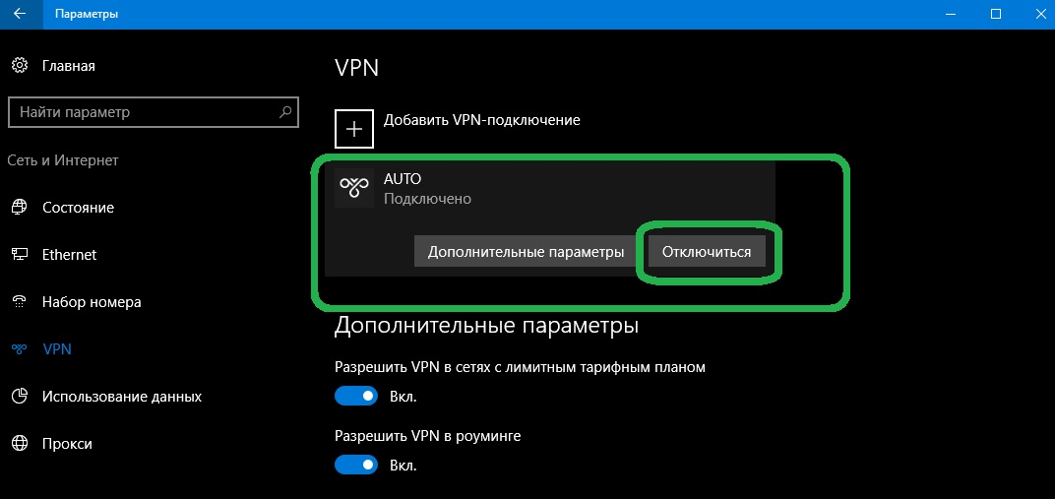

Далее следует открыть «подключение к удаленному рабочему столу».

Это можно сделать, нажав «пуск» и написав в поисковой строке «подключение к удаленному рабочему столу».

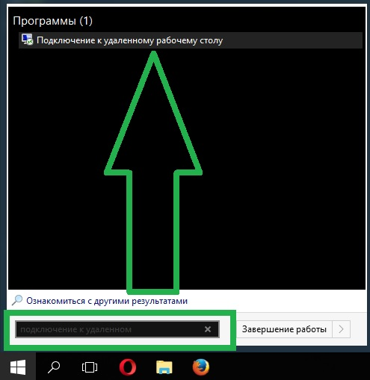

Запустив подключение к удаленному рабочему столу, появится окно.

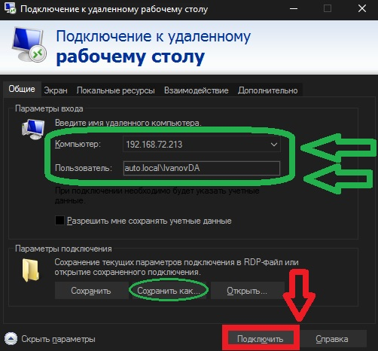

Надо заполнить поля «компьютер» и «пользователь».

В поле «компьютер» надо написать

**192.168.77.248 (Для Автополе)**

**192.168.1.247 (Для ПД)**

В поле «пользователь» надо написать

**auto.local\***(имя пользователя)***Для Автополе**

**sksr.local\***(имя пользователя)***Для ПД**

К примеру

**auto.local\IvanovDA (Для Автополе)**

**sksr.local\IvanovDA (Для ПД)**

Обращаю Ваше внимание, слеш должен быть слева на право «\».

Далее можно сохранить ярлык для подключения, например, на рабочий стол. Для этого нужно нажать «сохранить как», выбрать место для сохранения ярлыка и дать ему название.

Когда все готово, можно нажать «подключить».

Само собой, потребуется ввести Ваш пароль для входа в рабочий компьютер. Т.е. такой, какой Вы вводите на работе, на своем рабочем месте, на локальном сайте или 1С.

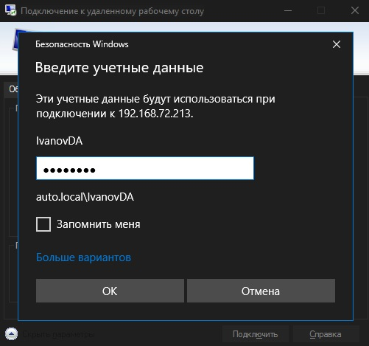

Так же компьютер, в целях безопасности, выдаст сообщение о проверки сертификата.

Здесь внизу можно поставить галочку «больше не выводить запрос о подключениях к этому компьютеру». Если поставить галочку, Ваш компьютер больше не будет показывать это окно при попытке подключения.

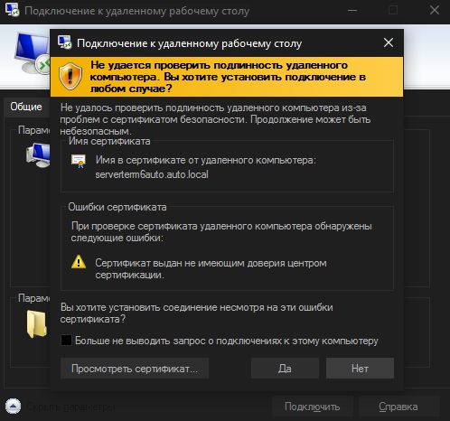

Далее нажимаем «да».

Все готово.

Можно работать.

Чтобы закончить удаленную работу, требуется «завершить сеанс». Для этого надо нажать «пуск» и выбрать там «завершение сеанса». После завершения сеанса закроется автоматически удаленный рабочий стол и Вы увидите рабочий стол своего компьютера.

Далее следует отключиться от VPN. Для этого нужно перейти в настройки сети (см. начало инструкции), перейти во вкладку «VPN», выбрать Ваше соединение (в моем случае – auto) и нажать кнопку «отключиться».